K i v o n a t:

Csongrád Városi Önkormányzat Képviselő-testületének 2024. december 6-án megtartott 20. (rendkívüli) üléséről készült jegyzőkönyvből.

197/2024. (XII. 6.) önkormányzati
REF/ 77 - 1/2024.
H a t á r o z a t
Csongrád Városi Önkormányzat Képviselő-testülete megtárgyalta a „Hozzájárulás a 1. sz. fogorvosi körzet praxisjogának átruházásához dr. Árok Anna Zsófia fogorvos részére, és a feladat-ellátási szerződés tervezet megkötéséhez” tárgyú előterjesztést és az alábbi döntést hozza:
- Csongrád Városi Önkormányzat hozzájárulását adja az 1. sz. fogorvosi alapellátást biztosító praxis átadásához dr. Árok Anna Zsófia fogorvos részére. A működtető továbbra is a Medenta Korlátolt Felelősségű Társaság 6640 Csongrád Halpiac u. 7. sz.
A működtető köteles az egészségügyi alapellátást biztosító körzet feladatainak ellátásához szükséges jogszabályi feltételeknek megfelelni, és abban teljes körűen eljárni. A praxis működtetéséhez szükséges személyi feltételek tekintetében, a fogorvos dr. Árok Anna Zsófia és a szakdolgozó a Medenta Kft. alkalmazásában áll.
Felelős: dr. Árok Anna Zsófia fogorvos
dr. Horváth Vanda Medenta Kft. ügyvezető
Határidő: Azonnal

- Csongrád Városi Önkormányzat és a Medenta Kft. 2025.01.01. napjával feladat - ellátási szerződést köt Csongrád város 1 sz. fogorvosi alapellátást biztosító vegyes körzet működtetésére. A feladatot ellátó orvos dr. Árok Anna Zsófia fogorvos. A képviselő-testület felhatalmazza a polgármestert az előterjesztés mellékletét képező feladat-ellátási szerződés tervezet aláírására. A végleges feladat – ellátási szerződés aláírására az Országos Kórházi Főigazgatóság Alapellátásfejlesztési Igazgatóság, mint praxiskezelő, praxisjog kijelölése után kerülhet sor.
Felelős: Bedő Tamás polgármester
dr. Árok Anna Zsófia
dr. Horváth Vanda Medenta Kft. ügyvezető
Határidő: Azonnal

- A Képviselő-testület felhívja dr. Árok Anna Zsófia fogorvost, hogy a praxisjog átvétellel kapcsolatos hivatalos bejelentését az Országos Kórházi Főigazgatóság Alapellátásfejlesztési Igazgatóságon és a Csongrád - Csanád Vármegyei Kormányhivatal Szentes Járási Hivatal Népegészségügyi Osztályán tegye meg.
Felelős: dr. Árok Anna Zsófia fogorvos
Határidő: Azonnal

- Csongrád Városi Önkormányzat Képviselő - testülete felhívja az 1. sz. fogorvosi alapellátást biztosító körzet működtetőinek a figyelmét a széleskörű betegtájékoztatásra, valamint a folyamatos betegellátás biztosítására.
Határidő: Folyamatos
Felelős: dr. Árok Anna Zsófia fogorvos
Erről jegyzőkönyvi kivonaton értesítést kap:
- Képviselő-testület tagjai
- Egészségügyi referens és általa az érintettek
K.m.f.
Bedő Tamás dr. Juhász László
polgármester jegyző
A kivonat hiteléül:
K i v o n a t:

Csongrád Városi Önkormányzat Képviselő-testületének 2024. december 6-án megtartott 20. (rendkívüli) üléséről készült jegyzőkönyvből.

198/2024. (XII. 6.) önkormányzati
REF/78-1//2024.
H a t á r o z a t

Csongrád Városi Önkormányzat Képviselő-testülete megtárgyalta a „Hozzájárulás a 3 sz. vegyes fogorvosi körzet praxisjogának átruházásához dr. Gyulai Balázs Barnabás fogorvos részére, és a feladat-ellátási szerződés tervezet aláírására” tárgyú előterjesztést, és az alábbi döntést hozza:
(1) Csongrád Városi Önkormányzat Képviselő - testülete a 3 sz. vegyes fogorvosi körzet praxisjog vevőjének kijelölésére javasolja a praxiskezelő Országos Kórházi Főigazgatóság Alapellátásfejlesztési Igazgatóság felé dr. Gyulai Balázs Barnabás fogorvost.
A 3 sz. fogorvosi vegyes körzet működtetője a. Cg. 06-06-017402 cégjegyzékszámú Dental – Monopolium Bt. székhely. 6725 Szeged, Kálvária sugárút 54. 2 ajtó. dr. Gyulai Balázs Barnabás a Dental – Monopolum Bt. tulajdonosa, működtetője, ügyvezető. A működtető köteles az egészségügyi alapellátást biztosító körzet feladatainak ellátásához szükséges jogszabályi feltételeknek megfelelni, és abban teljes körűen személyesen eljárni. A praxis működtetéséhez szükséges személyi feltételek tekintetében a szakdolgozó a Dental – Monopolium Bt. alkalmazásában áll.
Felelős: dr. Gyulai Balázs Barnabás, Dental - Monopolium Bt. ügyvezető fogorvos
Határidő: azonnal

(2) Csongrád Városi Önkormányzat és a működtető Dental - Monopolium Bt. között, tervezet szerinti, feladat-ellátási szerződés jön létre 2025.01.01 napjával Csongrád város 3. sz. vegyes fogorvosi alapellátást biztosító körzet működtetésére, dr. Gyulai Balázs Barnabás fogorvossal. Ezzel egy időben a 146/2024.(VIII.29.) önkormányzati határozat szerint dr. Makra Imre fogorvossal a feladat-ellátási szerződés felbontásra kerül. A képviselő-testület felhatalmazza a polgármestert az előterjesztés mellékletét képező feladat-ellátási szerződés tervezet aláírására. A végleges feladat-ellátási szerződés megkötésére az Országos Kórházi Főigazgatóság Alapellátásfejlesztési Igazgatóság, mint praxiskezelő, praxisjog kijelölése után kerülhet sor.
Felelős: Bedő Tamás polgármester
dr. Gyulai Balázs Barnabás fogorvos
Határidő: azonnal

(3) A Képviselő-testület felhívja dr. Gyulai Balázs Barnabás fogorvost, hogy a praxisjog átvétellel kapcsolatos hivatalos bejelentéseket az Országos Kórházi Főigazgatóság Alapellátásfejlesztési Igazgatóságon, és a Csongrád - Csanád Vármegyei Kormányhivatal Szentes Járási Hivatal Népegészségügyi Osztályán tegye meg.
Felelős: dr. Gyulai Balázs Barnabás fogorvos
Határidő: azonnal

(4) Csongrád Városi Önkormányzat Képviselő - testülete felhívja a 3 sz. fogorvosi alapellátást biztosító körzet működtetőinek a figyelmét a széleskörű betegtájékoztatásra, valamint a folyamatos biztonságos betegellátás biztosítására.
Határidő: Folyamatos
Felelős: dr. Gyulai Balázs Barnabás

Erről jegyzőkönyvi kivonaton értesítést kap:
- Képviselő-testület tagjai
- Egészségügyi referens és általa az érintettek
K.m.f.
Bedő Tamás dr. Juhász László
polgármester jegyző
A kivonat hiteléül:
K i v o n a t:

Csongrád Városi Önkormányzat Képviselő-testületének 2024. december 6-án megtartott 20. (rendkívüli) üléséről készült jegyzőkönyvből.

199/2024. (XII. 6.) önkormányzati
FJL/378-1/2024.

H a t á r o z a t

1. Csongrád Városi Önkormányzat Képviselő-testületének az épített környezet alakításáról és védelméről szóló 1997. évi LXXVIII. törvény 9/B. § (2) bekezdés a) pontjában biztosított feladatkörében eljárva a 239/2022. (XII.15.) határozattal elfogadott településszerkezeti tervet az alábbiak szerint módosítja:
- A Településszerkezeti terv tervlapja a határozat 1. melléklete szerint módosul.
- A Településszerkezeti terv leírása a határozat 2. melléklete szerint módosul.

2. A településszerkezeti terv módosítása az elfogadását követő 15. napon lép hatályba.
Határidő: a döntés közzétételére, továbbítására – 15 nap
Felelős: Bedő Tamás polgármester

A határozatról értesítést kap:
l. Képviselő-testület tagjai
3. Varga Júlia főépítész

K.m.f.

Bedő Tamás sk. dr. Juhász László sk.
polgármester jegyző

A kivonat hiteléül:

1. melléklet a 199/2024. (XII. 06.)önkormányzati határozathoz

Jelmagyarázat:
Tervezési terület határa

Köröstorok üdülőterületen vízgazdálkodási terület átsorolás: V-Üü > V-Üh

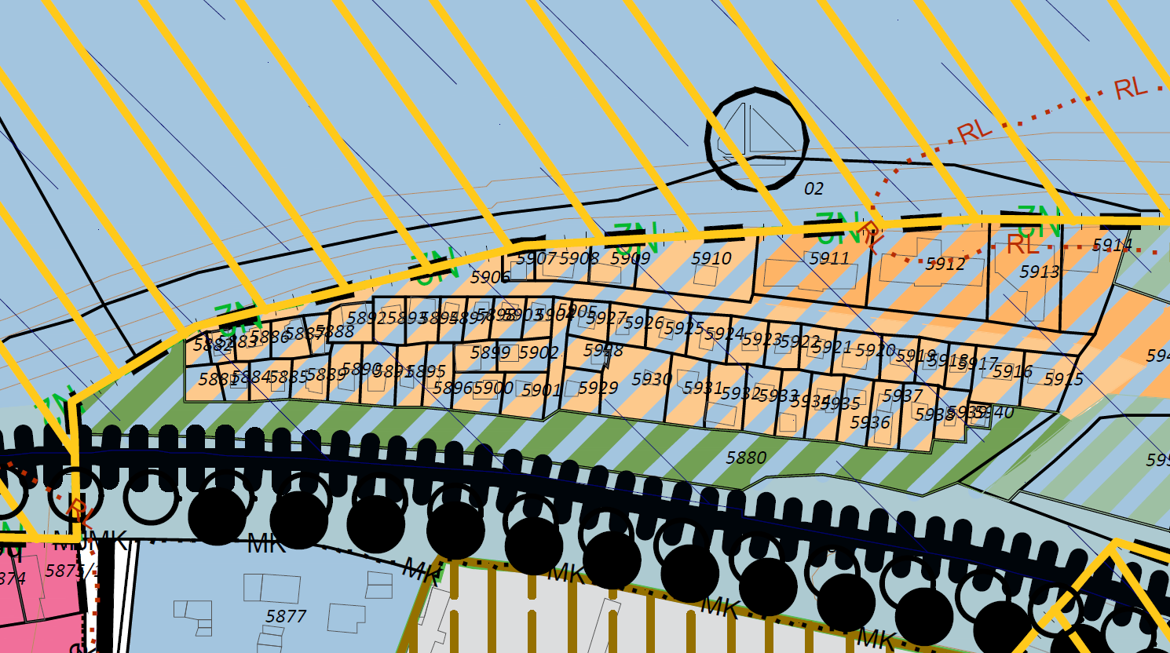

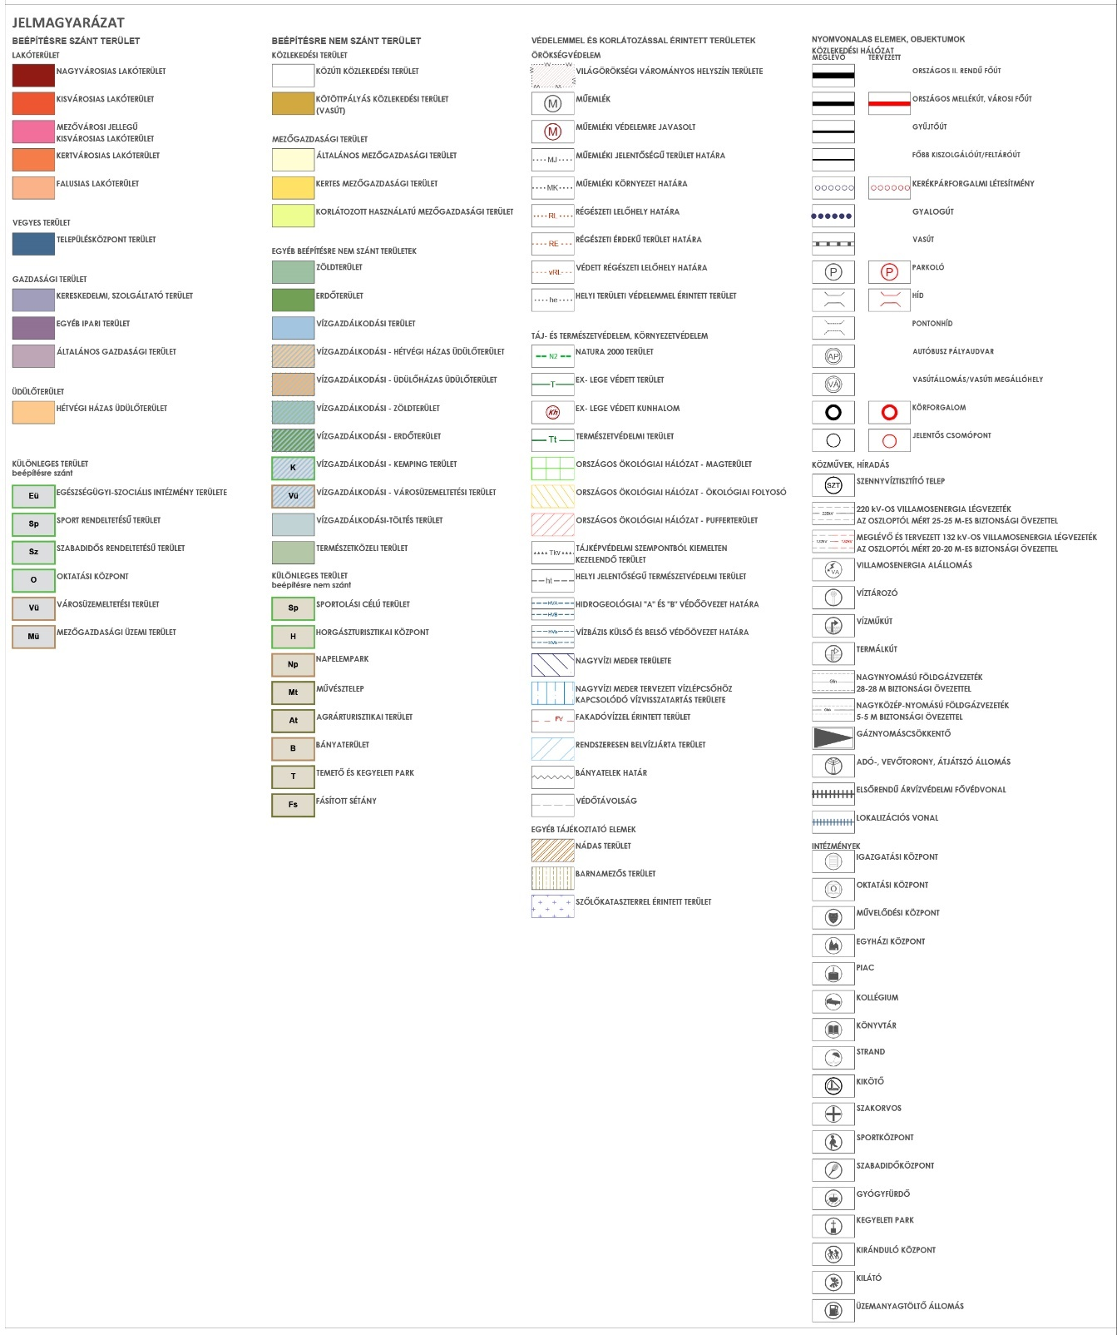

2. melléklet a 199/2024. (XII. 06.)önkormányzati határozathoz
Területi mérleg
Csongrád Városi Önkormányzat 239/2022. (XII.15.) sz. határozatának 2. melléklete, a szerkezeti terv leírásának 3. fejezete, a város területi mérlege az alábbiak szerint változik:
Területfelhasználás | Terület nagysága 2024-ben  hektárban | Változás
Vízgazdálkodási terület – üdülőházas terület | 1,6 | -0,12
Vízgazdálkodási terület – hétvégi házas terület | 14,5 | +0,12

Változással érintett területek összefoglalója
Csongrád Városi Önkormányzat 239/2022. (XII.15.) sz. határozatának 2. melléklete, a szerkezeti terv leírás 2. fejezete, a változással érintett területek összefoglalója és az átnézeti térkép az alábbiakkal egészül ki:
TERÜLETFELHASZNÁLÁS VÁLTOZÁSOK
Terület sorszáma | Megnevezés | Területfelhasz-nálás a hatályos TSZT szerint | Tervezett területfelhasználás | Terület nagysága  (hektár) | Érintett hrsz | ÉVSZÁM
 | FUNKCIÓVÁLTÓ BEÉPÍTÉSRE NEM SZÁNT TERÜLET
1 | Köröstorok vízgazdálkodási területén az üdülő terület besorolás módosítása üdülőépület korszerűsítése céljából | Vízgazdálkodási terület – üdülőházas terület | Vízgazdálkodási terület – hétvégi házas terület | 0,12 | 5907, 5908, 5909, 5910 | 2024

Köröstorok:
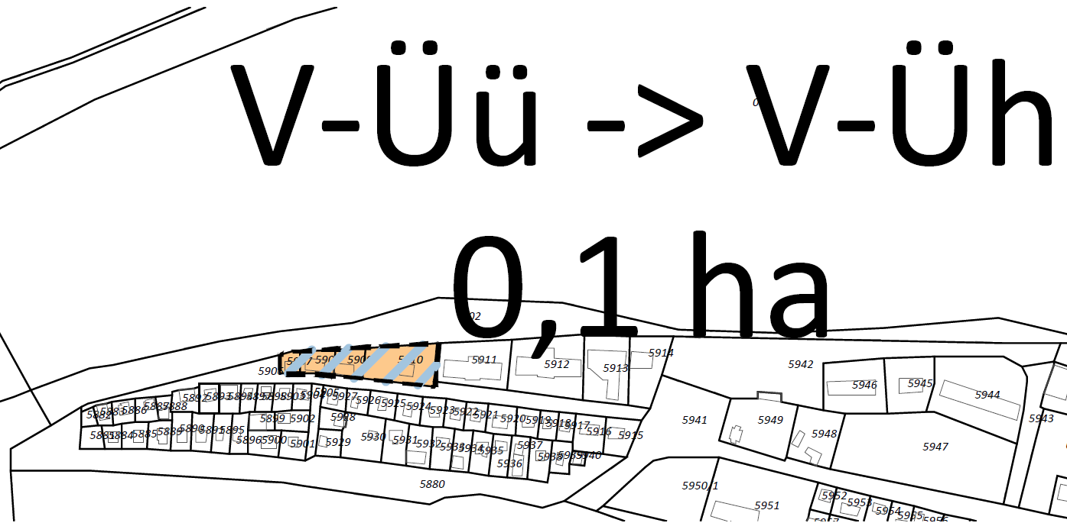

K i v o n a t:

Csongrád Városi Önkormányzat Képviselő-testületének 2024. december 6-án megtartott 20. (rendkívüli) üléséről készült jegyzőkönyvből.

200/2024. (XII. 6.) önkormányzati
Fjl/789-3/2024.

H a t á r o z a t

Csongrád Városi Önkormányzat Képviselő-testülete megtárgyalta a „Kérelem a csongrádi 7550 hrsz-ú zártkerti ingatlan területrészének bérbevételére” tárgyú előterjesztést, és az alábbi határozatot hozza.
- A képviselő testület hozzájárulását adja a csongrádi 7550 hrsz-ú, 1504 m2 területű, szőlő művelési ágú zártkerti ingatlan előterjesztés mellékletét képező vázrajz szerinti 390 m2 nagyságú területrészének bérbeadásához a Magyar Telekom Nyrt. részére, bázisállomás létesítése céljára.

- A képviselő testület az előterjesztés mellékletét képező bérleti szerződés tervezetet elfogadja, felhatalmazza a polgármestert a szerződés aláírására.
Felelős: Bedő Tamás polgármester
Határidő: azonnal

Erről jegyzőkönyvi kivonaton értesítést kap:
- Képviselő-testület tagjai
- Fejlesztési és üzemeltetési iroda és általa
- érintettek

K.m.f.

Bedő Tamás sk. Dr. Juhász László sk.
polgármester jegyző

A kivonat hiteléül:

K i v o n a t:

Csongrád Városi Önkormányzat Képviselő-testületének 2024. december 6-án megtartott 20. (rendkívüli) üléséről készült jegyzőkönyvből.

201/2024. (XII. 6.) önkormányzati
Önk/214-1/2024

H a t á r o z a t

Csongrád Városi Önkormányzat Képviselő-testülete megtárgyalta az „MVM cégcsoport fiókirodák bezárása elleni tiltakozás ügyét” tárgyú szóbeli előterjesztést és az alábbi döntést hozza:

Csongrád Városi Önkormányzat Képviselő-testülete csatlakozik Mórahalom Városi Önkormányzat kezdeményezéséhez és tiltakozását fejezi ki az MVM cégcsoport országos fiókirodái bezárása ellen.

K.m.f.

Bedő Tamás sk. Dr. Juhász László sk.
polgármester jegyző

A kivonat hiteléül:

